Syntax Analyzer

20154521 Seokjun Choi

1. DFA & SLR tables (해당 파일 참고)
   1. ‘DFA,SLR.xlsx’
2. Artifacts (해당 파일 참고)
   1. CFG.txt
   2. Follow.txt
   3. item.txt
3. Procedure & Details
   1. Get ‘testcode.txt.out’ file from lexical analyzer using ‘testcode.txt’
   2. Execute syntax analyzer with ‘testcode.txt.out’

>>python3 syntax_analyzer.py testcode.txt.out

* 1. 실행인자에서 입력 파일의 이름을 받아와 해당 파일에서 token의 리스트를 읽어온다.

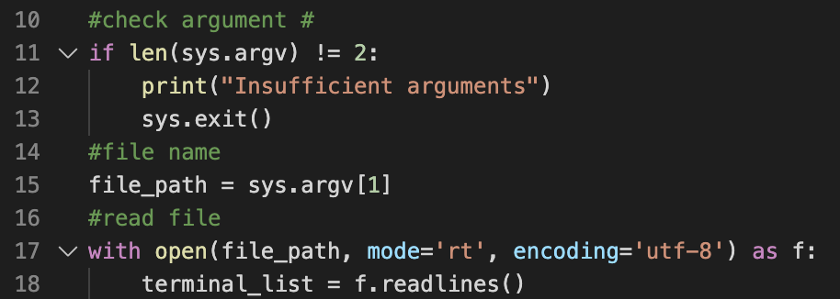

* 1. SLR 테이블을 확인하여 작동하는 함수를 실행한다.

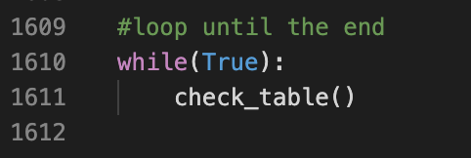

* 1. 현재 state와 input token을 검사하여 shift/reduce중 어느것을 실행할지 결정한다.
     1. example:

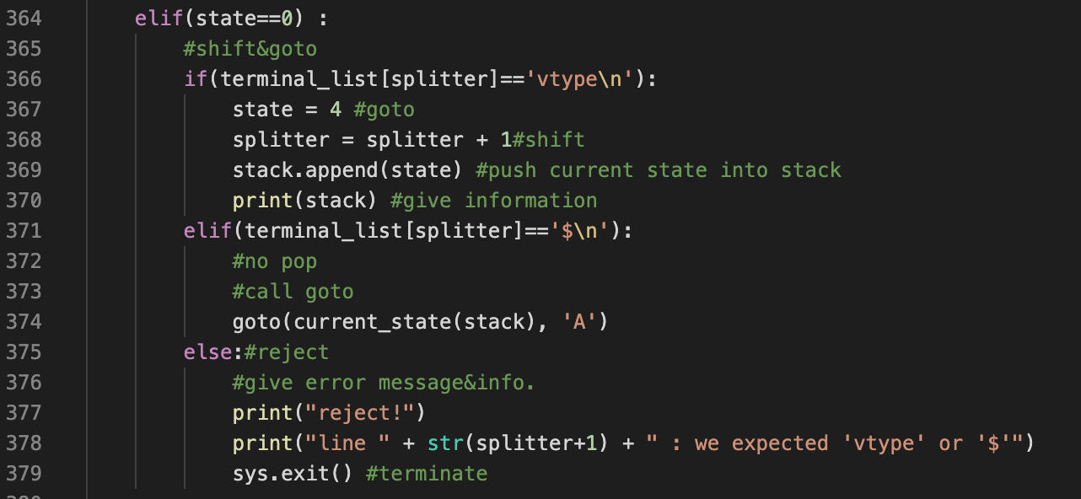

* + 1. shift & goto :

state가 0이고, vtype을 봤을 때, token list를 가리키는 splitter를 하나 증가시키고, 업데이트한 현재 state를 stack에 넣는다.

현재 스택의 상태를 출력한다.

* + 1. reduce :

state가 0 이고, $을 봤을 때, reduce하는 element의 개수만큼 stack에서 pop을 수행하고(해당 예제에서는 pop을 수행하지 않음), goto함수를 호출하여 state를 갱신한다.

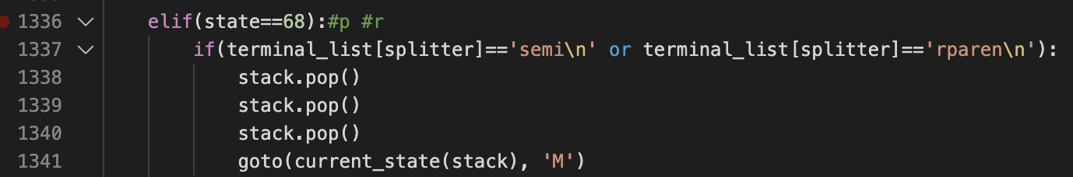

(pop을 수행하는 다른 예시)

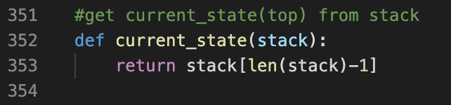

(stack에서 현재 state(top)를 구하는 함수)

* + 1. goto :

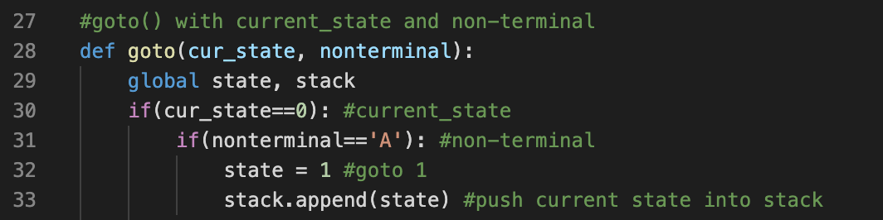

현재 state와 주어진 non-terminal과 대응하는 state로 업데이트하고, 스택에 push한다.

1. Example of execution
   1. accept

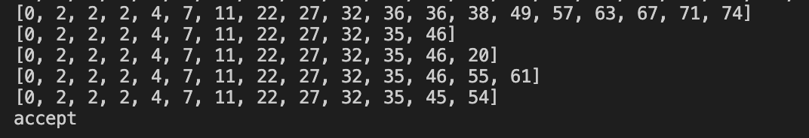

* 1. reject & why

